

TECHNISCH-NATURWISSENSCHAFTLICHE GESELLSCHAFT BIEL

SOCIÉTÉ DES SCIENCES ET TECHNIQUES BIENNE

Einladung zum Besuch des

[**Bernapark**](https://www.bernapark.ch/de/index.php)

**Dienstag, 3. Dezember 2024, 16:00 Uhr, Deisswil**

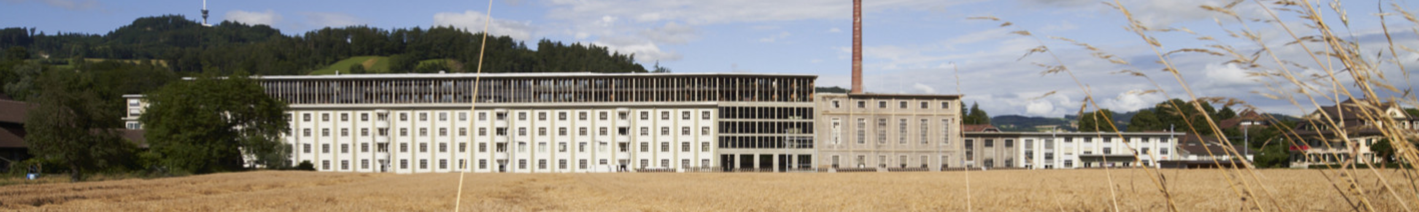

Liebe TNG-Mitglieder,

In unmittelbarer Nähe der Stadt Bern und eingebettet in die faszinierende Umgebung zwischen Bantiger und Dentenberg liegt das Areal der ehemaligen Kartonfabrik Deisswil. Dort entstand der [Bernapark](https://www.bernapark.ch/de/index.php), ein innovatives und einzigartiges Quartier, welches Wohnen, Arbeit und Freizeit an einem Ort vereint.

Unter der Führung von Frau Caroline Forte, Verwaltungsrätin des Bernapark, erleben wir einen einmaligen Einblick in dieses spannende Projekt.

**Programm**:

16:00 Treffpunkt BEKB Lounge mit Begrüssungsapéro

anschl. Präsentation Bernapark-Projekt in der Bernapark Eventhalle

bis 18:00 Führung durch das Bernapark Areal

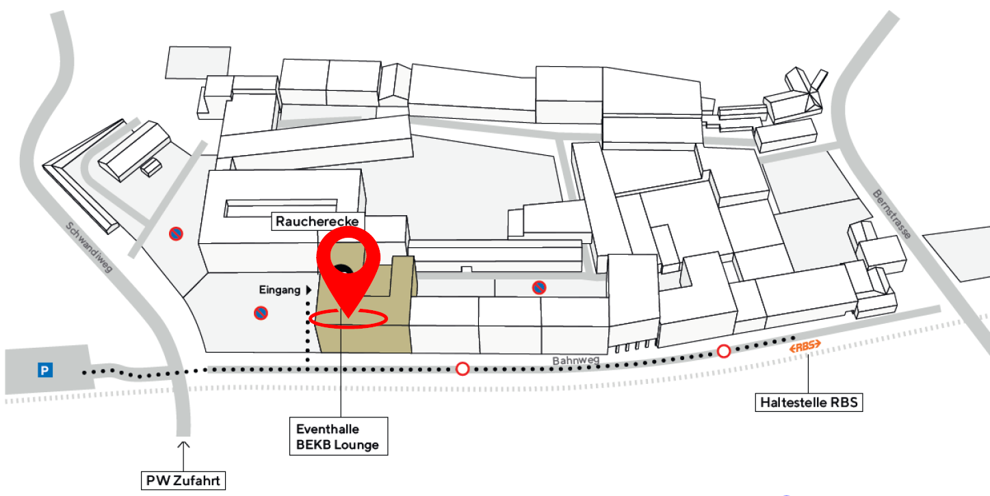

Herzliche Grüsse  
Ihr TNG-Vorstand

[Anreise](https://www.bernapark.ch/de/kontakt/):

ÖV: Die RBS Haltestelle „Deisswil“ liegt direkt vor den Pforten des Bernaparks, Linie S7 im 15-Minutentakt von und nach Bern.

Auto: Fahren Sie auf der A6 bis Bern und nehmen Sie die Ausfahrt 37-Bern, in Richtung Bolligenstrasse und Umfahrungsstrasse bis zur Bernstrasse 1 in Stettlen.

___________________________________________________________________________________________

**Anmeldung** bitte bis **spätestens Freitag, 22. November 2024,** an:

Monika Spiess, Schützengasse 40, 2502 Biel, oder [monikaspiess@bluewin.ch](mailto:monikaspiess@bluewin.ch)  
  
Vorname/Name _ _ _ _ _ _ _ _ _ _ _ _ _ _ _ _ _ _ _ _ _ _ _ _ _ _ _ _Anz. Personen _ _ _ _ _